# Práctica 9 (Parte 1)

## Elaboración de Mapas de Riesgo

Para realizar el análisis de riesgos, vamos a necesitar las siguientes capas:

Amenaza:

* Aire de Río (Parte 2)
* Geología (Parte 2)
* Pendiente (Parte 1)

Vulnerabilidad:

* Vías (Parte 2)
* Manzanos (Parte 1)

En base a estas capas se realizará el análisis de riesgo, el primer paso será la generación de las mismas y su cuantificación.

El análisis conceptual es un análisis estándar, se extraerá la misma metodología descrita en la “MEMORIA EXPLICATIVA DEL MAPA DE RIESGO SOCIONATURAL ESPECÍFICO”.

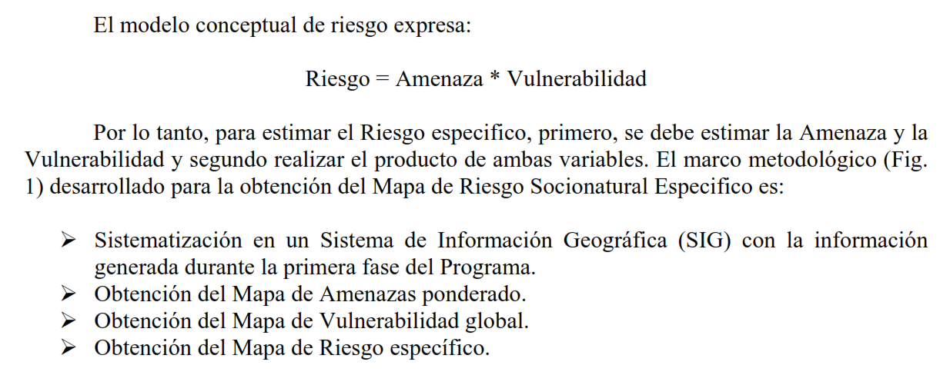

Se seguirán esos mismos pasos, primero preparando la información SIG.

Para esto como información base, se descargó una imagen satelital en la práctica anterior el área de proyecto.

En este caso el área exacta de proyecto será una cuenca hidrográfica, correspondiente a:

## Preparar la información

1. Cortar las capas raster y colocarlas en la proyección correcta (UTM 19S / Proy: 32719)

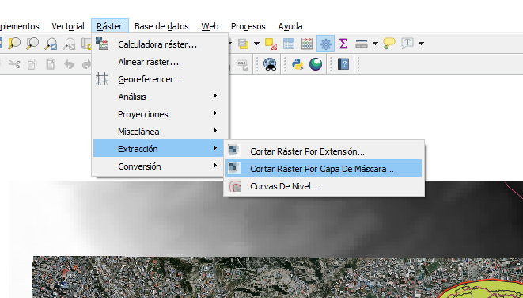

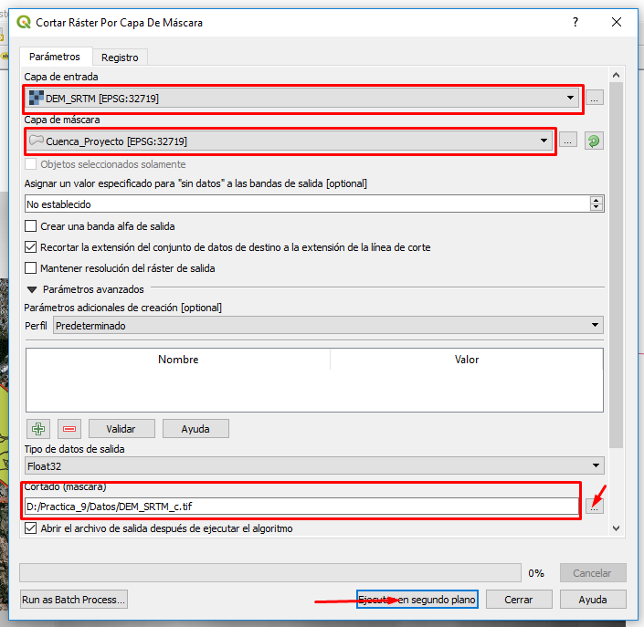

Repetir el proceso para la imagen de fondo, con la excepción de exportar en el sistema correcto:

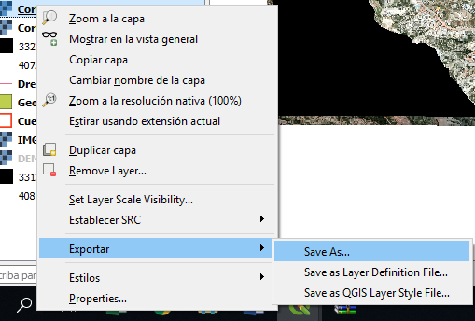

***Nota:*** *tomar en cuenta que a veces cuando se repiten procesos se suele duplicar el nombre de la capa, así que es mejor cambiar los nombres de los archivos:*

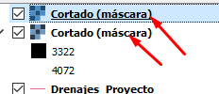

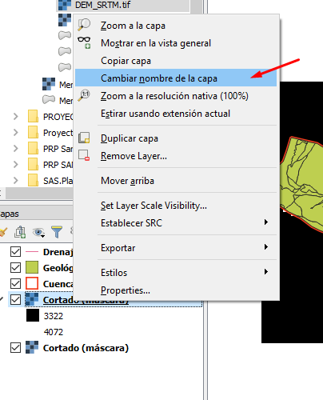

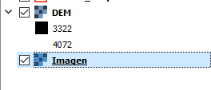

## Pendientes:

1. Generar el mapa de pendientes

Nota: la explicación de la teoría de cálculo de las pendientes puede revisarse en <http://desktop.arcgis.com/es/arcmap/10.3/tools/spatial-analyst-toolbox/how-slope-works.htm>

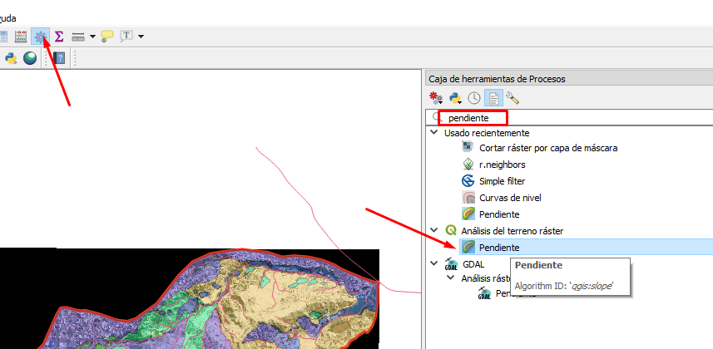

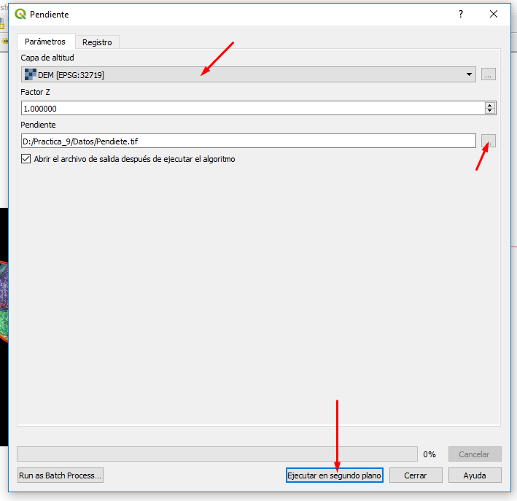

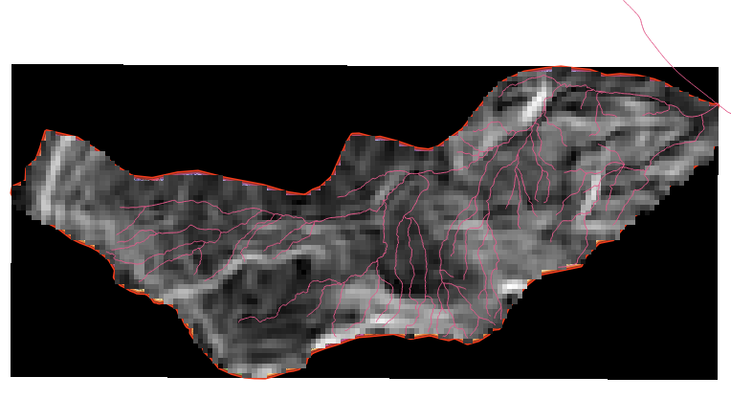

1. Reclasificar el mapa de pendientes en base a la siguiente tabla:

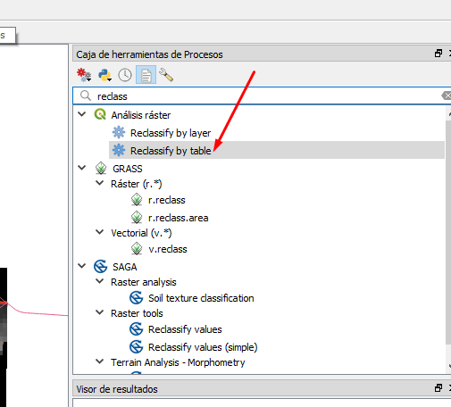

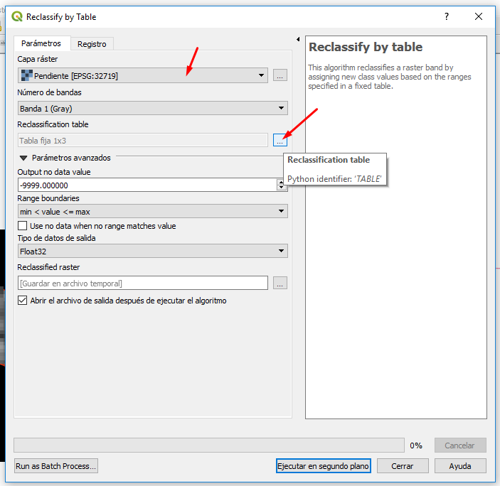

Los datos son de la siguiente tabla:

|  |  |  |
| --- | --- | --- |
| Clasificación | Pendiente (%) | Clase |
| Plano / Inclinación suave | 0-13 | 1 |
| Moderadamente escarpado | 14-20 | 2 |
| Escarpado | 21-55 | 3 |
| Muy escarpado | 56-140 | 4 |
| Extremadamente escarpado | > 140 | 5 |

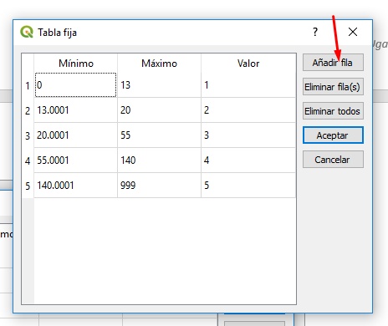

Al aceptar y ejecutar la herramienta debería verse de la siguiente manera:

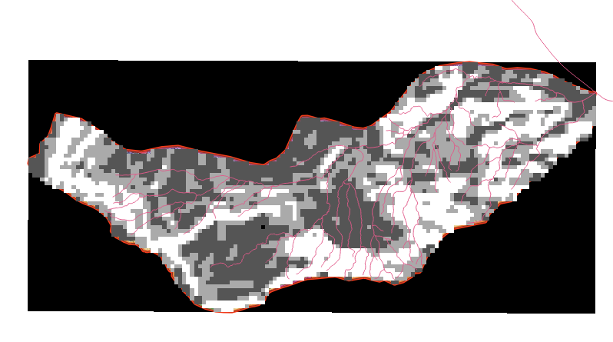

## Crear manzanos

Para crear los manzanos y vías, primero vamos a crearlos manzanos de la manera que ya conocemos.

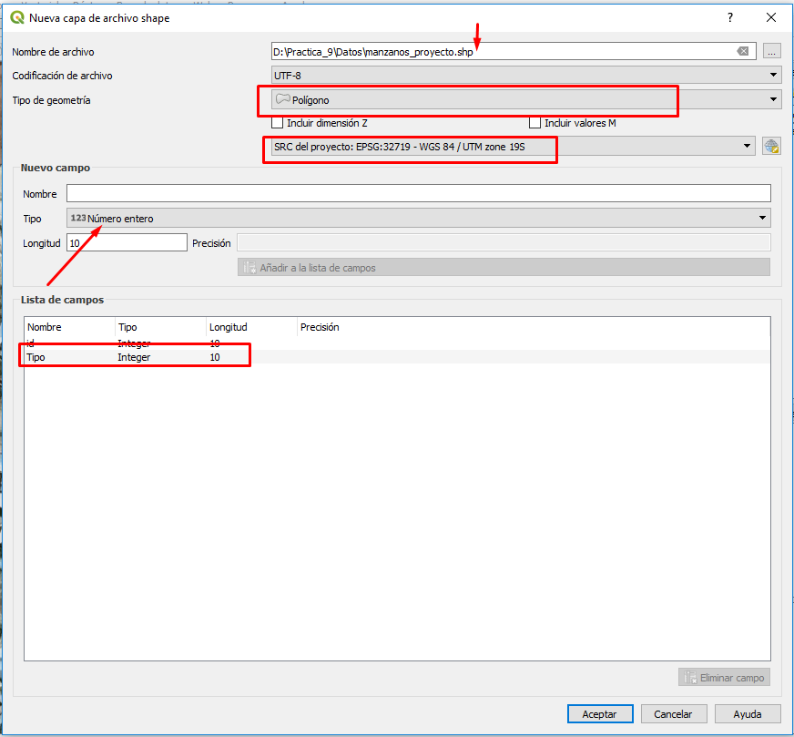

La clasificación se realizará de la siguiente manera:

### Tipo1: Manzanos con construcciones presentes en más del 50% como por ejemplo:

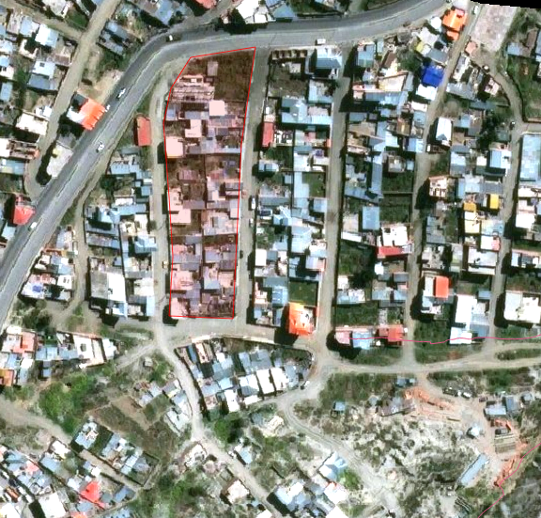

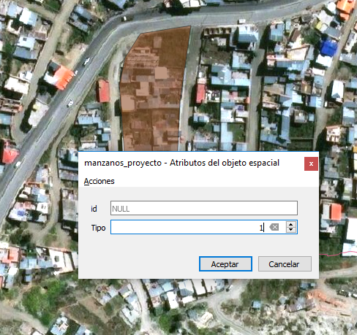

### Tipo 2: Manzanos con construcciones de entre el 50 al 25%, como por ejemplo:

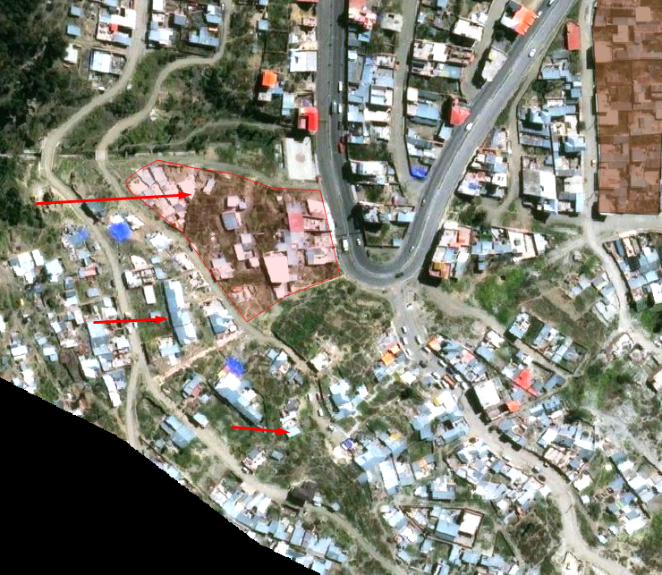

### Tipo 3: Manzanos con menos del 25%, como por ejemplo:

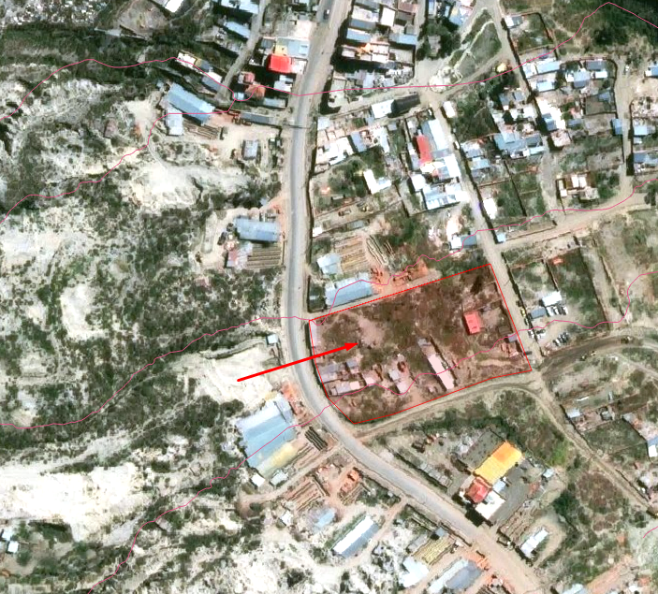

***Nota:*** *Para evitar errores de sobreposición y ayudar la digitalización vamos a habilitar la herramienta de rastreo avanzada (snapping).*

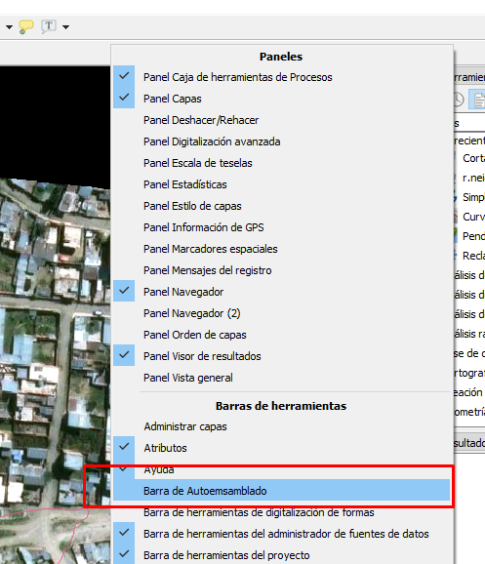

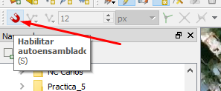

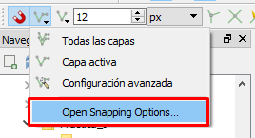

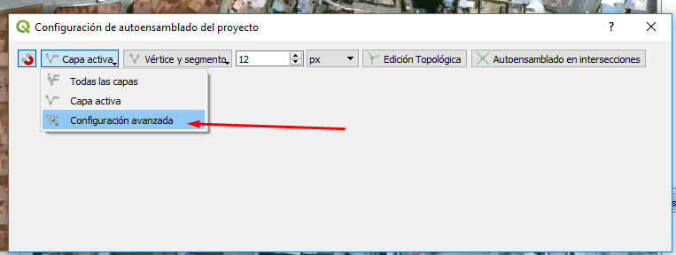

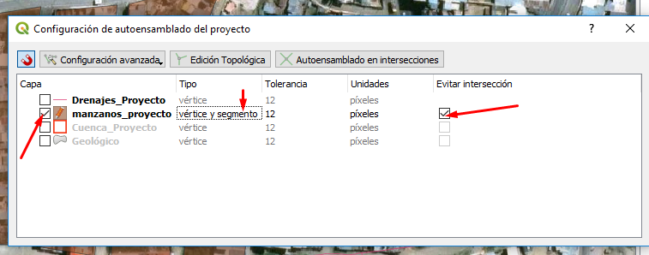

### Vías de Transporte

Con esta herramienta se pueden crear más fácilmente las vías de transporte, carreteras y calles:

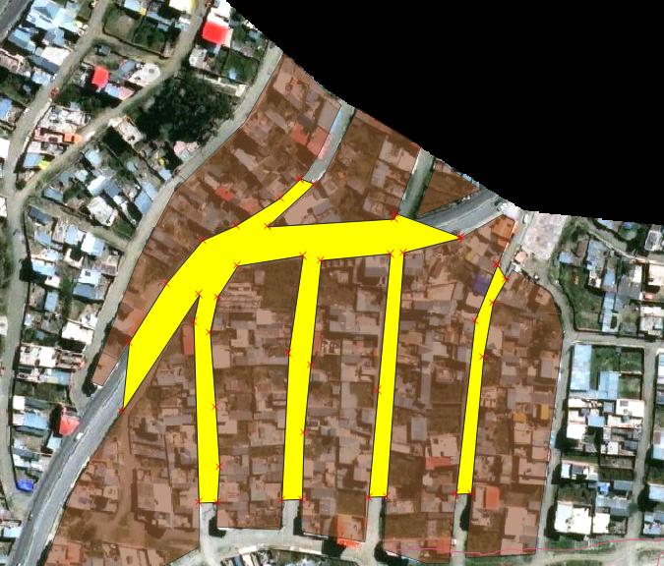

Además de las tipologías de los manzanos 1,2,3, en la misma capa crearemos el tipo 4 que va a ser catalogado como vía y el 5 será espacio sin uso.

## Tipo 5: Todo el resto, que incluyen parques, canchas y espacios sin uso

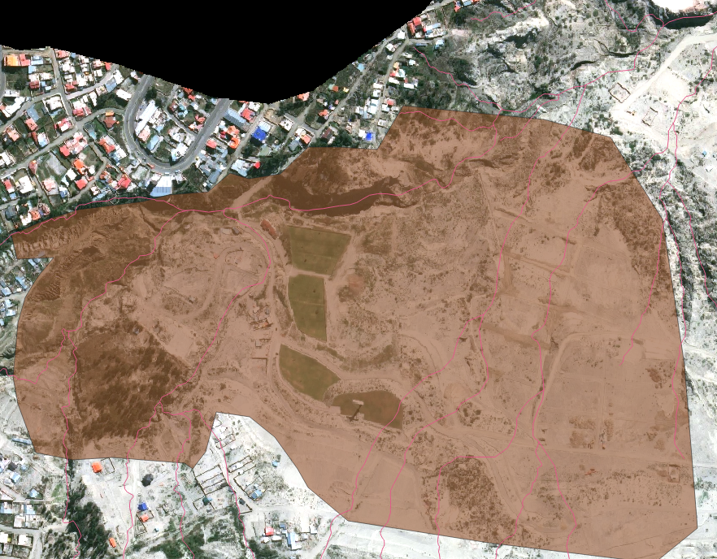

1. Finalmente mandar una captura de pantalla del mapa de pendientes reclasificado y de los manzanos digitalizados, se debe cambiar la simbología de estos en función al ***tipo***, para que se determine la diferencia existente entre las tipologías.